BỘ GIÁO DỤC VÀ ĐÀO TẠO

**TRƯỜNG ĐẠI HỌC THĂNG LONG**

**BÁO CÁO DỰ ÁN MÔN HỌC CÁC CÔNG CỤ**

**LẬP TRÌNH TRÍ TUỆ NHÂN TẠO:**

**PHÁT TRIỂN MÔ HÌNH PHÂN LOẠI HÌNH ẢNH CÁC LOÀI HOA BẰNG HỌC MÁY**

**SINH VIÊN THỰC HIỆN: A44911 - DƯƠNG DIỆU LY**

**A44489 – ĐỖ HOÀNG ANH**

**A44526 – VƯƠNG HOÀNG GIANG**

**A45070 – TRƯƠNG ĐỨC HOÀ**

**TÊN NHÓM:** Đ𝙤𝙢♡Đó𝙢☯

**LỚP: AI220**

**GIẢNG VIÊN HƯỚNG DẪN: HỒ HỒNG TRƯỜNG**

**HÀ NỘI - 2024**

**MỤC LỤC**

CHƯƠNG 1: TỔNG QUAN DỰ ÁN 3

1.1 Tập Dữ Liệu 3

1.2 Mục Đích Dự Án 3

1.3 Đối Tượng Nghiên Cứu 3

1.4 Phương Pháp Lựa Chọn Mô Hình 3

CHƯƠNG 2: PHƯƠNG PHÁP ĐỀ XUẤT 4

2.1 Triển khai dự án 4

2.2 Phân tích dự án 5

CHƯƠNG 3: THỰC NGHIỆM VÀ KẾT QUẢ 14

3.1 Môi trường thực nghiệm 14

3.2 Dữ liệu thực nghiệm 15

3.3 Kết quả thực nghiệm của mô hình 15

CHƯƠNG 4: KẾT LUẬN 2

4.1 Kết quả nghiên cứu của dự án 2

4.2 Hạn chế của dự án 2

4.3 Mở rộng dự án 2

CHƯƠNG 5: TÀI LIỆU THAM KHẢO VÀ PHÂN CÔNG NHIỆM VỤ 4

5.1 Tài liệu tham khảo 4

5.2 Phân công nhiệm vụ 4

**HỆ THỐNG BẢNG VÀ HÌNH ẢNH**

Hình 1. Hệ thống phân loại hoa 4

Hình 2. Danh sách các loài hoa được in 5

Hình 3. Cấu trúc kiến trúc CNN 6

Hình 4. Tầng tích chập 7

Hình 5. Hàm kích hoạt ReLU 7

Hình 6. Tầng Pooling (cụ thể là MaxPooling) 8

Hình 7. Tầng kết nối đầy đủ 8

Hình 8. Phân loại các loài hoa với CNN 9

Hình 9. Kiến trúc CNN cụ thể được áp dụng cho bài toán 10

Hình 10. Cấu trúc kiến trúc VGG16 11

Hình 11. Phân loại hoa với VGG16 12

Hình 12. Kiến trúc cụ thể mô hình VGG16 áp dụng cho dự án 12

Hình 13. So sánh giữa Accuracy và Loss trên tập training và tập validation của mô hình CNN 14

Hình 14. So sánh giữa Accuracy và Loss trên tập training và tập validation của mô hình VGG16 14

Hình 15. Ma trận nhầm lẫn mô hình CNN Hình 16. Ma trận nhầm lẫn mô hình VGG 15

Hình 18. Kết quả từ ứng dụng web mô phỏng 1

Hình 19. Bảng khối lượng hoàn thành nhiệm vụ của tùng thành viên 2

Bảng 1. Số param và dung lượng trên từng mô hình 14

Bảng 2. Bảng kết quả độ chính xác trên các tập của các mô hình 15

# TỔNG QUAN DỰ ÁN

## Tập dữ liệu

Bài toán phân loại hoa là một trong những ví dụ điển hình trong lĩnh phân loại học máy, học sâu. Bộ dữ liệu phân loại hoa được sử dụng trong dự án được lấy từ trang web Kaggle với tập dữ liệu “Flowers Recognition”.

Tập dữ liệu “Flowers Recognition” gồm 4242 hình ảnh từ 5 loại hoa khác nhau như hoa cúc, hoa hồng, hoa hướng dương, hoa tulip và hoa bồ công anh [1]. Trong tập dữ liệu, mỗi loài hoa có khoảng 800 hình ảnh khác nhau với các thông số như sau:

* Kích thước ảnh: không cố định
* Định dạng ảnh: chủ yếu ở JPG
* Dạng dữ liệu: bao gồm cả ảnh màu và ảnh đen trắng

## Mục đích dự án

Dự án này sử dụng các mô hình học máy, học sâu để phân loại chính xác hình ảnh hoa thành năm loại riêng biệt. Mục tiêu dự án là tự động nhận dạng hoa, tận dụng bộ dữ liệu bao gồm các hình ảnh được thu thập từ các nguồn trực tuyến khác nhau nhằm hỗ trợ các tổ chức khoa học, giáo dục nghiên cứu về thực vật, các nhà phát hành ứng dụng nhận diện và cộng đồng thực hành, nghiên cứu về dữ liệu.

## Đối tượng nghiên cứu

Đối tượng nghiên cứu của dự án là các mô hình học máy, học sâu và dự án là quá trình tìm ra mô hình có thể trả về kết quả chính xác nhất nhằm phục vụ mục đích khoa học và kinh tế.

## Phương pháp lựa chọn mô hình

* Dựa trên cơ sở lý thuyết về mô hình học máy, học sâu để xây dựng mô hình CNN.
* Dựa trên kết quả chạy được và tiếp tục cải tiến mô hình, thêm các mô hình sâu hơn như VGG16.

# PHƯƠNG PHÁP ĐỀ XUẤT

## Triển khai dự án

Hệ thống được chia thành các bước chính như sau:

1. Thu thập dữ liệu
2. Nhận dạng hoa để phân loại vào nhóm chính xác
3. Đánh giá kết quả

Hình 1. Hệ thống phân loại hoa

Ở bước đầu tiên, hệ thống sử dụng nguồn dữ liệu hình ảnh sẵn có từ Kaggle, gồm 4242 hình ảnh từ 5 loài hoa khác nhau (hoa hồng, hoa cúc, hoa hướng dương, hoa tulip và hoa bồ công anh) với các kích thước và độ phân giải không cố định.

Với bước thứ hai, các kiến trúc như CNN hay VGG16 được sử dụng nhằm nâng cao độ chính xác của quá trình nhận diện hình ảnh.

Cuối cùng, đánh giá kết quả có được từ hai kiến trúc trên bằng cách sử dụng các điểm đánh giá như accuracy, precision, recall, f1 score.

## Phân tích dự án

1. Tiền xử lý dữ liệu:

* Tải dữ liệu, in ra danh sach các lớp hoa.

Hình 2. Danh sách các loài hoa được in

* Đọc và xử lý hình ảnh:

+ Sử dụng hàm imread() để đọc hình ảnh.

+ Sử dụng hàm resize() để đưa tất cả hình ảnh về cùng kích thước.

+ Chia giá trị pixel cho 255 để đưa về khoảng [0, 1].

* Gán nhãn dữ liệu bằng cách tạo mapping giữa tên loài hoa và một số nguyên tương ứng.
* Lưu trữ hình ảnh và nhãn vào danh sách hoặc mảng numpy.
* Sử dụng train_test_split từ sklearn.model_selection để chia dữ liệu thành tập huấn luyện, tập thử nghiệm và tập kiểm tra.
* Tăng cường dữ liệu (Data Augmentation):

+ Sử dụng ImageDataGenerator từ Keras để thực hiện các phéo biến đổi như xoay, lật, phóng to, dịch chuyển, nhằm tạo dữ liệu mẫu.

+ Thiết lập các tham số augmentation phù hợp.

# Phân loại hoa với CNN

Convolutional neural network (CNN) hay còn được gọi là mạng Nơ-ron tích chập là một trong những mô hình của Deep Learning. Tác dụng của thuật toán này chính là tạo ra những hệ thống thông minh, có sự phản ứng với độ chính xác cao. Với dự án này, các lớp CNN học từ các đặc trưng cơ bản như hình dạng cánh hoa, đường viền hoa và lá đến các đặc trưng phức tạp hơn như hình ảnh toàn cục của bông hoa, kết cấu cánh hoa, màu sắc.

CNN được chia thành ba chiều: rộng, cao, sâu. Các nơ-ron trong mạng không liên kết hoàn toàn với toàn bộ nơ-ron kể đến mà chỉ liên kết tới một vùng nhỏ. Cuối cùng, một tầng đầu ra được tối giản bằng vector của giá trị xác suất. [2]

CNN gồm hai thành phần:

* Phần tầng ẩn hay phần giúp trích xuất đặc trưng: mạng sẽ tiến hành tính toán một loạt các phép tích chập (Convolutional layer) và phép hợp nhất (pooling) để phát hiện các đặc trưng.
* Phần phân lớp: các liên kết đầy đủ (fully connected) sẽ đóng vai trò như một bộ phận phân lớp các đặc trưng đã trích xuất trước đó. Tầng này sẽ đưa ra xác suất của một đối tượng.

Hình 3. Cấu trúc kiến trúc CNN

Tầng tích chập (Convolution) sử dụng một ma trận được gọi là hạt nhân chuyển qua để tạo ra một bản đồ đặc trưng, để sử dụng trong lớp tiếp theo. Cụ thể trong dự án này, một phép toán được gọi là tích chập được thực hiện bằng cách sử dụng 64 Kernel (ma trận nhỏ với kích thước 3x3) trượt qua ma trận đầu vào để quét qua toàn bộ ảnh. Trên mỗi vị trí, nhân ma trận hình ảnh hoa được thực hiện và thêm tập hợp kết quả vào bản đồ đặc trưng (feature map) cuối cùng.



Hình 4. Tầng tích chập

Các hàm kích hoạt phi tuyến tính (ReLU): Nút sau lớp tích chập được gọi là hàm

kích hoạt. ReLU có thể được coi là hàm tuyến tính từng phần, giúp loại bỏ các giá trị

âm, chỉ giữ các giá trị dương. Biểu thức của hàm ReLU là ReLU (x) = max (0,x) hàm

và hình ảnh đạo hàm của nó được thể hiện trong hình 4.

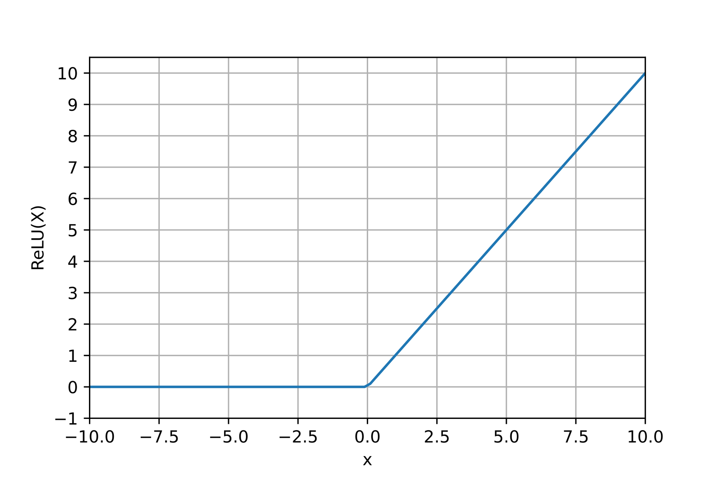

Hình 5. Hàm kích hoạt ReLU

Tầng tổng hợp (Pooling) được sử dụng trong bài toán này nhằm giảm kích thước không gian của bản đồ đặc trưng (feature map). Điều này cho thấy rằng khi xoay, cắt xén, hình ảnh các loài hoa sẽ tạo ra một bản đồ đặc trưng hoàn toàn khác. Max Pooling là phương pháp chia bản đồ đặc trưng thành các phần nhỏ 2x2 và chỉ giữ lại giá trị lớn nhất của mỗi vùng. Không chỉ có vậy, Max Pooling còn loại bỏ các chi tiết nhỏ hỗ trợ mô hình không quá nặng và tránh overfitting.



Hình 6. Tầng Pooling (cụ thể là MaxPooling)

Tầng kết nối đầy đủ **(**Fully Connected) nhận đầu vào là các dữ liệu đã được làm phẳng, mỗi đầu vào đó được kết nối đến tất cả neuron. Cụ thể trong dự án phân loại

hoa, khi qua các lớp convolution và pooling, các đặc trưng từ ảnh được nén lại thành một vector phẳng qua lớp **Global Max Pooling, sau đó đưa vào các tầng kết nối đầy đủ để phân loại. Tầng kết nối đầy đủ đầu tiên gồm 128 nơ-ron được học cách kết hợp đặc trưng từ các lớp trước để xây dựng một mô hình phi tuyến tính mạnh mẽ hơn. Trong khi tầng kết nối đầy đủ cuối có 5 nơ-ron, tương ứng với 5 lớp phân loại hoa trong bài toán cùng hàm sofmax chuyển đổi đầu ra thành xác suất. Với** mô hình mạng CNN, các tầng kết nối đầy đủ thường được tìm thấy ở cuối mạng và được dùng để tối ưu hóa mục tiêu của mạng ví dụ như độ chính xác của lớp. Ngoài ra, bằng cách áp dụng regularization L2 cho các trọng số, mô hình sẽ giảm thiểu overfitting. [3]

Hình 7. Tầng kết nối đầy đủ

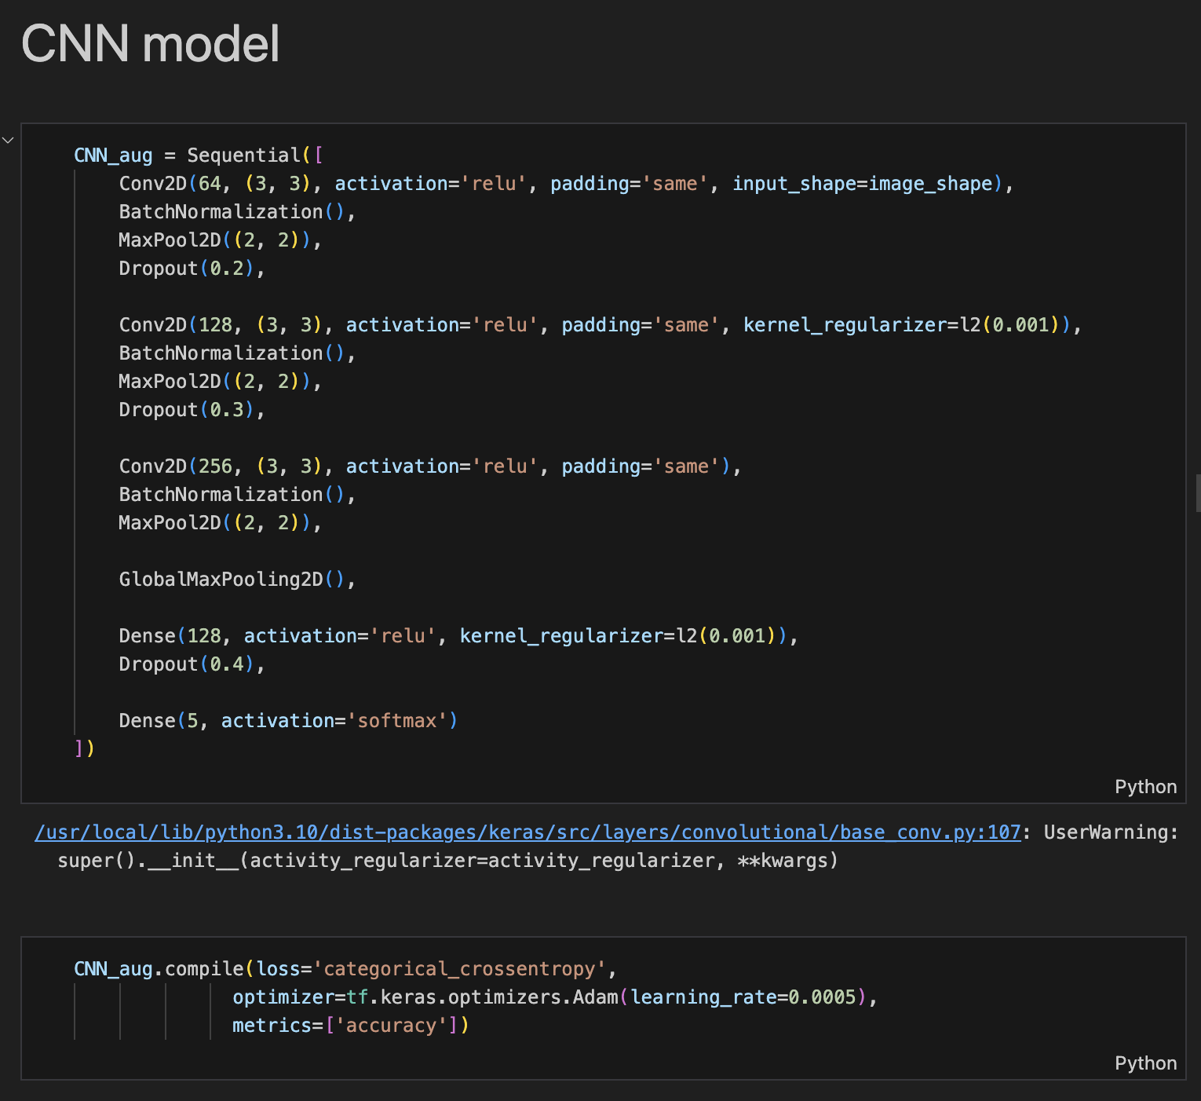

Hình 8. Phân loại các loài hoa với CNN

Hình 9. Kiến trúc CNN cụ thể được áp dụng cho bài toán

1. Phân loại các loài hoa với VGG16

Mô hình VGG-16 được xem là mô hình CNN nâng cao bằng cách thay thế các bộ lọc có kích thước hạt nhân lớn (11 và 5 trong hai lớp đầu tiên). Hình ảnh hoa được chuyển qua các lớp phức hợp có bộ lọc 3x3.

Trong dự án này, VGG16 tận dụng một mô hình đã được huấn luyện trước trên một tập dữ liệu lớn để tiết kiệm thời gian tính toán. Trong giai đoạn đầu các lớp của mô hình được đóng băng giúp giữ nguyên các đặc trưng đã học được ở tập dữ liệu lớn. Các thành phần chính làm mô hình trở nên linh hoạt, mạnh mẽ. Với kích thước đầu vào đã được xác định cùng phép pooling tính trung bình các giá trị trong khu vực được áp dụng (average pooling), tạo ra vector đầu ra từ các đặc trưng đã trích xuất. Ở đầu ra, lớp kết nối đầy đủ (fully connected layer) ứng với 5 đầu ra tương ứng với 5 lớp cần phân loại, sau đấy hàm kích hoạt softmax giúp chuyển đổi các giá trị đầu ra thành xác suất của từng lớp.

VGG16 nổi bật hơn so với CNN về độ sâu, khả năng học và trích xuất đặc trưng phức tạp.

Hình 10. Cấu trúc kiến trúc VGG16

Mô hình VGG16 được sử dụng trong dự án này kết hợp giữa mô hình VGG16 đã được huấn luyện trước và có 1 tầng kết nối đầy đủ (fully connected) nhằm tránh overfitting, giảm số lượng tham số cần học và phù hợp hơn với tập dữ liệu nhỏ như dự án này.

Hình 11. Phân loại hoa với VGG16

Hình 12. Kiến trúc cụ thể mô hình VGG16 áp dụng cho dự án

# THỰC NGHIỆM VÀ KẾT QUẢ

## Môi trường thực nghiệm

**Kaggle:** Một nền tảng trực tuyến cho cộng đồng Machine Learning (ML) và Khoa học dữ liệu. Kaggle cho phép người dùng chia sẻ, tìm kiếm các bộ dữ liệu; tìm hiểu và xây dựng models, tương tác với những nhà khoa học và kỹ sư ML trên toàn thế giới; tham gia các cuộc thi để có cơ hội chiến thắng những giải thưởng giá trị. [4]

**Google Colab**: Là một môi trường dành cho việc nghiên cứu từ google, cho phép viết code và thực thi bất kì đoạn code python nào trực tiếp trên trình duyệt web, đặc biệt là phù hợp với việc phân tích dữ liệu, xây dựng mô hình học máy và mục đích giáo dục. Về mặt kỹ thuật, Colab là một dịch vụ máy tính xách tay Jupyter được lưu trữ không yêu cầu thiết lập để sử dụng, đồng thời cung cấp quyền truy cập miễn phí vào các tài nguyên máy tính bao gồm GPU. [5]

**Tensorflow**: Một khung làm việc mã nguồn mở, do Google phát hành, được sử dụng để xây dựng các mô hình học máy, tạo môi trường nghiên cứu, thực hiện các thử nghiệm một cách nhanh chóng và dễ dàng, đặc biệt là có khả năng chuyển đổi các bản thiết kế prototype tới các ứng dụng trong sản xuất. [6]

**Keras:**  Một API được thiết kế cho con người, không phải máy móc. Keras tuân theo các phương pháp hay nhất để giảm tải gánh nặng của con người về trí nhớ ngăn hạn cho những nhiệm vụ phức tạp: Keras cung cấp các API nhất quán và đơn giản, giảm thiểu số lượng nhiệm vụ của người dùng cho các trường hợp phổ biến và cung cấp các thông báo lỗi rõ ràng. Keras cũng dành ưu tiên cao nhất cho việc tạo ra các tài liệu tuyệt vời và hướng dẫn dành cho nhà phát triển. [7]

**OS:** Chương trình quản lý  tất cả những yếu tố như phần cứng và phần mềm của máy tính. [8]

**Và các thư viện cơ bản:** pandas, numpy, matplotlib, seaborn hỗ trợ trong quá trình thực hiện dự án

## Dữ liệu thực nghiệm

Trong dự án này, chúng tôi sử dụng các mô hình CNN và VGG16 trên tập dữ liệu phân loại hoa được lấy từ Kaggle với 4242 hình ảnh chia thành 5 loại hoa khác nhau.

## Kết quả thực nghiệm của mô hình

CNN là một mô hình nhỏ gọn, có khả năng lấy được đặc trưng từ dữ liệu, tuy nhiên độ chính xác không cao như các mô hình sâu và phức tạp hơn.

Trong khi đó VGG16 lại là một mô hình lớn số số lượng tham số khá cao (14 triệu params), cho thấy khả năng đọc các dữ liệu đặc trưng tốt và độ phức tạp của mô hình yêu cầu lượng tài nguyên lớn để huấn luyện và lưu trữ.

|  |  |  |  |  |
| --- | --- | --- | --- | --- |
| **Mô hình** | **Tổng số param** | **Số param được train** | **Số param chưa được train** | **Tổng kích cỡ** |
| CNN | 406,149 | 405,253 | 896 | 1.55 MB |
| VGG16 | 14,717,253 | 14,717,253 | 0 | 56.14 MB |

Bảng 1. Số param và dung lượng trên từng mô hình

Mô hình CNN học khá tốt từ những dữ liệu đã được huấn luyện, với độ chính xác trên tập huấn luyện liên tục tăng với giá trị cao và dao động trong độ chính xác trên tập thử nghiệm giữ ở mức không đáng báo động. Bên cạnh đó, độ mất mát trên tập huấn luyện giảm một cách ổn định cùng độ mất mát trên tập thử nghiệm không tăng đáng kể giúp mô hình tránh overfitting tương đối ổn định.

Hình 13. So sánh giữa Accuracy và Loss trên tập training và tập validation của mô hình CNN

Mô hình VGG16 có độ chính xác cao hơn do tăng liên tục ở tập huấn luyện và dao động nhẹ ở tập thử nghiệm, cho thấy mô hình học và lấy dữ liệu đặc trưng khá tốt. Ngoài ra, độ mất mát trên cả tập huấn luyện giảm đều và mạnh qua từng epoch cũng là dấu hiệu tốt cho mô hình. Dù có dấu hiệu overfitting nhẹ, nhưng nhờ kĩ thuật early stopping (dừng huấn luyện sớm khi thấy mô hình bắt đầu overfit) mô hình đã được cải thiện.

Hình 14. So sánh giữa Accuracy và Loss trên tập training và tập validation của mô hình VGG16

Dựa trên hình ảnh 15 và 16, mô hình VGG16 có độ chính xác tổng thể cao hơn hẳn mô hình CNN. Cụ thể, hoa bồ công anh được phân loại chính xác gần như tuyệt đối. Dù còn nhầm 14 mẫu hoa tulip với hoa hồng nhưng số lượng nhầm lẫn giữa các loài hoa khác đã giảm đáng kể, cho thấy mô hình VGG16 tốt hơn so với mô hình CNN.

Hình 15. Ma trận nhầm lẫn mô hình CNN Hình 16. Ma trận nhầm lẫn mô hình VGG

|  |  |  |  |
| --- | --- | --- | --- |
| Mô hình | Train Accuracy | Validation Accuracy | Test Accuracy |
| VGG16 | 0.93 | 0.91 | 0.93 |
| CNN | 0.80 | 0.87 | 0.81 |

Bảng 2. Bảng kết quả độ chính xác trên các tập của các mô hình

Dựa trên các phân tích trên và Bảng 2, mô hình được lựa chọn và mô hình VGG16 với hiệu suất và độ chính xác tốt hơn đáng kể

# KẾT LUẬN

## Kết quả nghiên cứu của dự án

Với dự án “Xây dựng mô hình phân loại hoa”, nhóm đã đề xuất và thực nghiệm được mô hình phân loại hoa dựa trên tập dữ liệu hình ảnh sẵn có trên Kaggle. Mô hình nghiên cứu được lựa chọn là mô hình VGG16, đã đạt được hiệu suất và khả năng phân loại tương đối chính xác các hình ảnh hoa theo đúng tên của chúng. Dựa vào dự án và bản báo cáo trên, các tổ chức khoa học, giáo dục nghiên cứu về thực vật, các nhà phát hành ứng dụng nhận diện và cộng đồng thực hành, nghiên cứu về dữ liệu có thể có thêm những góc nhìn, ứng dụng khác nhau cho tập dữ liệu.

## Hạn chế của dự án

Bên cạnh việc mô hình có sự chính xác tương đối tốt, dự án còn gặp nhiều hạn chế do tập dữ liệu chưa đủ lớn để mô hình huấn luyện và học tập dẫn đến mô hình còn gặp overfitting, khó khăn trong việc phân biệt chính xác một số loài hoa có đặc điểm tương tự nhau (như hoa tulip và hoa hồng), thiếu sự nhất quán trong việc phân loại. Mô hình được đề xuất trong dự án này không tránh khỏi những hạn chế nêu trên, đồng nghĩa với người nghiên cứu vẫn có thể xác định giá trị các thông số hợp lý vào giúp bài toán dự báo tốt hơn và hiệu quả hơn.

## Hướng mở rộng dự án

* **Cải thiện giao diện sản phẩm**: Tập trung nâng cao trải nghiệm người dùng bằng giao diện trực quan và bắt mắt hơn. Bổ sung các tính năng như cơ sở dữ liệu tương tác, giúp người dùng dễ dàng tìm hiểu chi tiết về từng loài hoa. Ngoài ra, tối ưu hóa tùy chọn nhập ảnh bằng cách hỗ trợ chức năng kéo-thả ảnh và tích hợp với camera trên thiết bị di động sẽ làm cho sản phẩm linh hoạt và tiện dụng hơn.
* **Sử dụng thêm các mô hình khác (Ví dụ: ConvNeXt-tiny)**: Khảo sát việc sử dụng mô hình tiên tiến như ConvNeXt-tiny, vốn có độ chính xác cao trong phân loại ảnh, đặc biệt là các hình ảnh phức tạp. Tiến hành thử nghiệm so sánh với ConvNeXt-tiny để đánh giá mức độ cải thiện hiệu suất và tích hợp mô hình này nếu kết quả khả quan.
* **Mở rộng khả năng nhận diện thêm nhiều loài hoa khác**: Để gia tăng sự đa dạng và tính ứng dụng của sản phẩm, mở rộng mô hình để nhận diện thêm nhiều loài hoa. Thu thập thêm dữ liệu có gán nhãn cho các loài hoa mới và huấn luyện lại mô hình sẽ đảm bảo khả năng dự đoán chính xác cho nhiều loài hoa hơn, biến mô hình thành công cụ nhận diện hoa toàn diện cho nhiều hệ sinh thái khác nhau

Hình 18. Kết quả từ ứng dụng web mô phỏng

# TÀI LIỆU THAM KHẢO VÀ PHÂN CÔNG NHIỆM VỤ

## Tài liệu tham khảo

|  |  |
| --- | --- |
| [1] | A. Mamaev, “Flower Recognition,” 2021. [Trực tuyến]. Available: https://www.kaggle.com/datasets/alxmamaev/flowers-recognition.. |
| [2] | Viên Thanh Nhã, Tiếp Sỹ Minh Phụng, “Convolution Neuron Network(CNN) and VGG16 Network on Real-timing Face Recognition,” *Journal of Science & Technology,* 2022. |
| [3] | Afshine Amidi, Shervine Amidi, “Mạng neural tích chập cheatsheet,” [Trực tuyến]. Available: https://stanford.edu/~shervine/l/vi/teaching/cs-230/cheatsheet-convolutional-neural-networks. |
| [4] | H. Nguyen, “Kaggle Tutorial,” 2020. [Trực tuyến]. Available: https://www.kaggle.com/code/nguyenhoa/kaggle-tutorial. |
| [5] | “Google,” Google Colaboratory, [Trực tuyến]. Available: https://colab.research.google.com/. |
| [6] | “TensorFlow,” TensorFlow, [Trực tuyến]. Available: https://colab.research.google.com/. |
| [7] | “Keras,” Keras, [Trực tuyến]. Available: https://keras.io. |
| [8] | “FPTCloud,” OS, [Trực tuyến]. Available: https://fptcloud.com/os-la-gi/. |
| [9] | A. Mamaev, “Kaggle,” 2021. [Trực tuyến]. Available: https://www.kaggle.com/datasets/alxmamaev/flowers-recognition. |

## Phân công nhiệm vụ

Hình 19. Bảng khối lượng hoàn thành nhiệm vụ của tùng thành viên